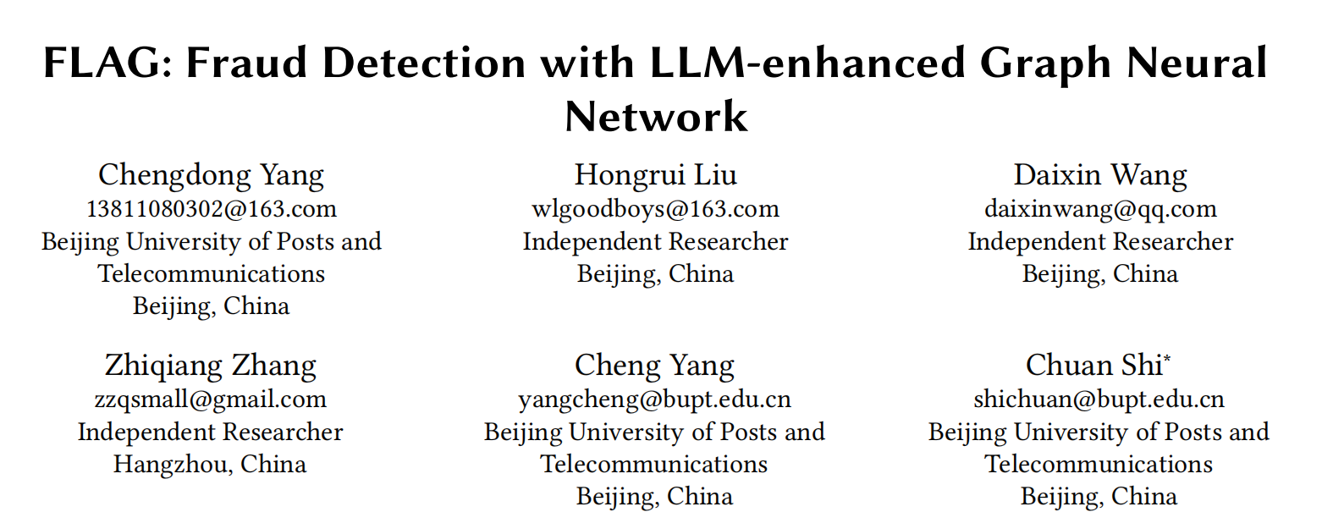
一、论文核心内容总结
1.研究背景与痛点
随着金融数字化的发展，欺诈手段日益隐蔽。传统的金融风控主要面临两大挑战：
1.信息割裂：风控数据包含两类信息——结构化关系（如资金流转、设备共享、社交网络）和非结构化文本（如用户资料、交易备注、商户描述）。传统模型难以将这两类信息深度融合。
2.邻域伪装（Neighborhood Camouflage）：欺诈者通过将自己连接到大量正常节点中（例如，欺诈商户混入正常商圈），利用图神经网络（GNN）的消息传递机制“稀释”自身的欺诈特征，导致模型难以识别。
2.核心技术方案：FLAG框架
论文提出了FLAG(Fraud detection with LLM-enhanced GNN)框架，旨在利用大语言模型（LLM）增强图神经网络的特征提取能力。其技术路线主要分为两个模块：
(1)语义相似邻居采样(Semantic Similarity Neighbor Sampling)
•做法：利用LLM对用户/商户的文本信息进行编码，计算目标节点与邻居节点在语义空间的相似度。
•目的：过滤掉那些为了伪装而连接的、语义上不相关的“噪音邻居”，减轻“邻域伪装”现象，让GNN聚焦于真正有风险的关联。
(2)LLM增强的节点特征重构(LLM-based Node Enhancement)
•做法：不再直接使用原始文本或简单的词袋特征，而是利用LLM对节点的文本属性进行语义理解与特征提炼。
•创新点：针对欺诈检测任务对LLM进行微调（Fine-tuning），使其生成的Embedding不仅包含通用语义，还能捕捉到“欺诈信号”（例如，识别出看似正常的描述背后隐藏的套现意图）。
3.实验结果与落地成效
•公开数据集：在多个标准反欺诈数据集上，FLAG显著优于现有SOTA（State-of-the-art）模型，F1-macro平均提升3.14%，AUC提升6.97%。
•工业级落地：该模型已在支付宝（Alipay）的信用风险评估系统中全量部署。
•业务指标：在实际生产环境中，FLAG帮助主风控模型的KS指标提升了0.9%。在金融风控领域，KS值提升0.5%通常即被视为显著收益，0.9%的提升具有极高的商业价值。
三、金融业务应用场景思考
这项技术并非局限于实验室，它能直接切入金融行业的多个核心痛点：
1.消费金融与信贷风控（最直接的场景）
•痛点：申请者提交的收入证明、工作证明、住址信息等文本材料存在造假，且造假材料往往模仿真实样本，难以通过规则识别。
•解决方案：利用FLAG框架，将申请人的文本资料（非结构化）与其关系网络（结构化，如通讯录联系人是否涉黑、多头借贷关系）结合。LLM负责审核文本的逻辑合理性（如“工作单位描述是否符合行业惯例”），GNN负责排查关联风险，从而精准拦截“包装过”的欺诈申请。
2.商户收单风控（支付宝的核心场景）
•痛点：虚假商户通过伪造营业执照、门店照片接入支付通道，进行信用卡套现或洗钱。
•解决方案：通过分析商户注册文本（经营类目、店铺介绍）与真实交易网络的一致性。例如，一个注册为“便利店”的商户，如果其交易网络与“批发商”高度相似，FLAG能通过语义与结构的双重不匹配发出预警。
3.跨境支付与合规审查(KYC/AML)
•痛点：跨境贸易中，交易背景（Trade Background）审查依赖大量合同、发票文本。欺诈团伙常利用复杂的关联交易掩盖资金来源。
•解决方案：将LLM作为“智能审阅官”，解析合同条款中的异常语义，同时结合资金流转图，识别“循环转账”、“虚构贸易背景”等洗钱模式。
四、个人评述与批判性思考
1.创新亮点
•多模态融合的典范：FLAG成功地将NLP领域的大模型能力与图挖掘能力结合，解决了金融数据中“文本+关系”的融合难题，是生成式AI（AIGC）落地传统金融风控的优秀案例。
•注重落地实效：不同于许多仅停留在论文层面的研究，FLAG给出了具体的工业界落地指标（KS+0.9%），证明了技术的可行性。
2.局限性与挑战
•推理成本与时延：LLM的推理速度较慢且算力成本高。在毫秒级响应的支付风控场景中，直接对所有交易调用LLM是不现实的。未来的优化方向可能是模型蒸馏（Distillation），即将LLM的知识压缩到小模型中。
•数据隐私与合规：使用LLM处理用户敏感文本（如身份证号、家庭住址）涉及严重的隐私合规问题。在实际应用中，必须结合联邦学习或隐私计算技术，确保数据不出域。
•对抗攻击风险：欺诈者可能会针对LLM的弱点进行“Prompt Injection”（提示词注入）或生成对抗性文本来欺骗模型，这需要持续的安全攻防研究。

